V rezidenčních projektech lidem chybí menší obchody, restaurace a služby pro domácnost

Praha, 11. 4. 2016 – Supermarket, restauraci, pekárnu, ale třeba i prádelnu nebo kadeřnictví by lidé rádi měli v nejbližším okolí svého bydliště. V moderních rezidenčních projektech chtějí nejen přespávat, ale mít také možnost si nakoupit a posedět v restauraci nebo kavárně. Nelákají je ale velké samostatné prodejny, do kterých je třeba jet na nákup autem a které tak mohou vyvolat v okolí jejich bydliště zvýšenou dopravní zátěž nebo problémy s parkováním. Chtějí prostě mít ideálně přímo v domě malý obchod, kde si mohou nakoupit vše potřebné, nebo slušnou kavárnu k posezení s přáteli. Vyplývá to z ankety mezi zájemci o nové bydlení, kterou pravidelně dělá největší rezidenční developer Central Group.

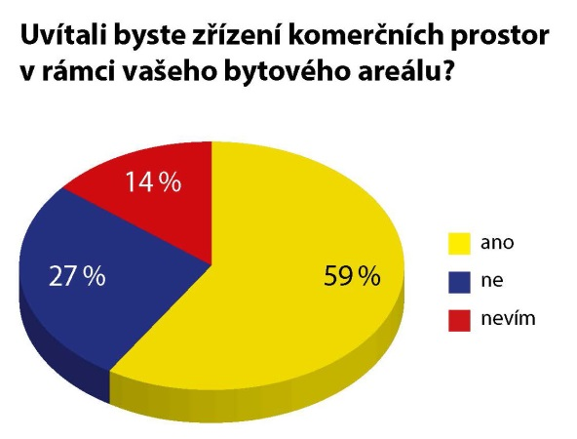
Na otázky odpovědělo v průběhu posledních tří měsíců celkem 505 respondentů, zájemců o nové byty Central Group. Z odpovědí je patrné, že obyvatelé nových bytových areálů si ve svém nejbližším okolí přejí praktické, ale zároveň reprezentativní služby. Central Group podobný průzkum pořádá pravidelně a z výsledků je také jasně zřejmé, že poptávka po doplnění rezidenčních projektů komerčními prostory se zvyšuje. Zatímco loni na dotaz, zda by ve svém bytovém domě uvítali prostory pro obchody a služby, odpovědělo kladně 57 procent, letos již to bylo 59 procent z dotázaných klientů.

„Central Group se dlouhodobě snaží v projektech, kde vidí komerční potenciál, budovat a nabízet prostory pro obchody a služby. Chceme tak směřovat k modernímu pojetí rozvoje území, které má ideálně nabízet kombinovanou funkci pro bydlení i služby na jednom místě tak, jak jsme na to zvyklí z velkých měst západní Evropy,“ řekl šéf Central Group Dušan Kunovský.

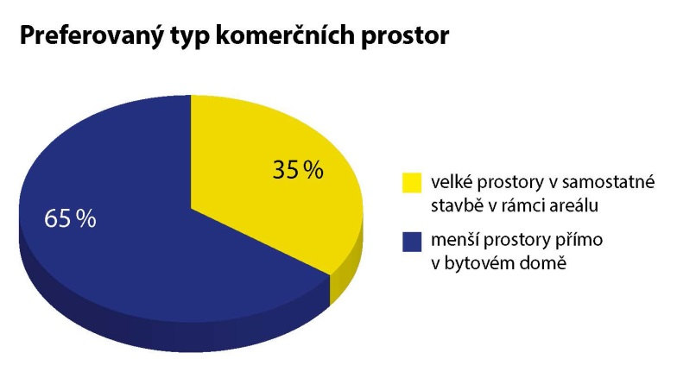
Přes 60 procent těch, kteří by si obchodní prostory v bytovém areálu přáli, by pak podle průzkumu dalo přednost spíše menším komerčním jednotkám přímo v přízemí bytových domů než větším obchodům v samostatném objektu v rámci areálu. Důvodem jsou zřejmě obavy z dopravního zatížení okolí v případě provozu většího nákupního centra nebo prodejny. Z hlediska preferovaného využití pak jednoznačně vedou obchody s potravinami a smíšeným zbožím, restaurační provozy a kavárny nebo cukrárny. Naopak fast food nebo obchodně zábavní-centrum si v bezprostřední blízkosti svého bydliště přeje jen málokdo.

Prakticky ve všech svých nově připravovaných bytových areálech již Central Group sází na kombinovanou funkci bydlení, obchodu a reprezentativních služeb. Aktuálně nabízí komerční prostory k prodeji nebo k dlouhodobému pronájmu v lokalitách Žižkova, Zahradního Města, Břevnova nebo Holešovic. Residence Garden Towers na Žižkově je ideálním příkladem stavby, která díky komerčním prostorům v parteru oživí dosud málo využívanou část ulice Olšanská na Žižkově. Projekt počítá se třemi velkými komerčními prostory vhodnými pro prodejnu potravin, reprezentativní restauraci a kavárnu. Kvalitu využití parteru si chce Central Group ohlídat, a proto si komerční prostory ponechá a bude je pronajímat pečlivě prověřeným firmám. Podobným projektem je Park Zahradní Město s komerčními prostory směřujícími do frekventované Švehlovy ulice.

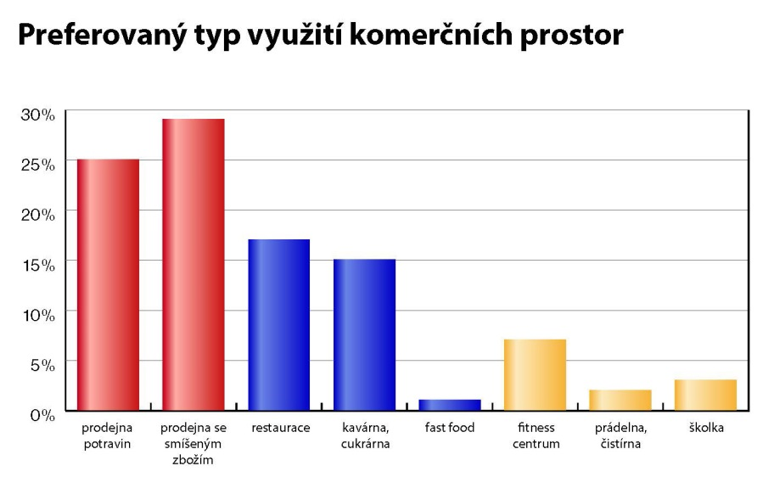

Pro více informací nás můžete kontaktovat na e-mail: media@central-group.cz nebo telefonicky: Marcela Fialková – tisková mluvčí (+420 724 090 754), která může také zprostředkovat jednání s vedoucími pracovníky Central Group nebo jejich vyjádření. Podrobné informace o společnosti Central Group a její nabídce naleznete na www.central-group.cz, kde je také sekce Pro média a sekce O společnosti.

Central Group je jednoznačně největším rezidenčním developerem a investorem nové bytové výstavby v České republice. Potvrzuje to i statistika prestižního mezinárodního magazínu CIJ (Construction & Investment Journal), který firmu zařadil mezi desítku největších rezidenčních developerů ve střední a východní Evropě. Za 22 let svého působení firma dokončila již více než 140 rezidenčních projektů a prodala více než 12.000 nových bytů, domů a parcel. Na všechny své byty a rodinné domy poskytuje Garanci nejlepší ceny. To znamená, že pokud někdo najde srovnatelnou nemovitost s lepší cenou oproti nabídce Central Group, firma cenu dorovná a ještě přidá bonus ve výši 100.000 Kč.

Společnost dlouhodobě vykazuje stabilní zisk, rostoucí podíl na trhu a pro svou činnost nepotřebuje žádný bankovní úvěr. Za dobu svého působení koncern Central Group uhradil českému státu jen na přímých daních již více než 1,7 miliardy korun. Významné prostředky věnuje společnost také na obecně prospěšné účely (například na výsadbu zeleně nebo na realizaci veřejných komunikací a inženýrských sítí pro městské části a obce v mnoha desítkách milionů Kč ročně) a také na charitativní činnost (například Nadačnímu fondu pro zdraví dětí zřízenému ve prospěch Ústavu pro péči o matku a dítě v Praze 4 – Podolí).

Central Group je nejen největším českým prodejcem nových bytů a domů, ale také nejaktivnějším investorem v rámci akvizic nových pozemků pro rezidenční výstavbu. V současné době má nakoupené a připravené pozemky pro více než 15.000 nových bytů a rodinných domů. Ty plánuje zařadit do prodeje v průběhu příštích deseti let. Central Group nadále intenzivně hledá a nakupuje další pozemky a brownfieldy v Praze pro výstavbu nových bytů a domů.

